РОЛЬ МАТЕРИ И ОТЦА В ВОСПИТАНИИ, РАЗВИТИИ РЕБЁНКА.
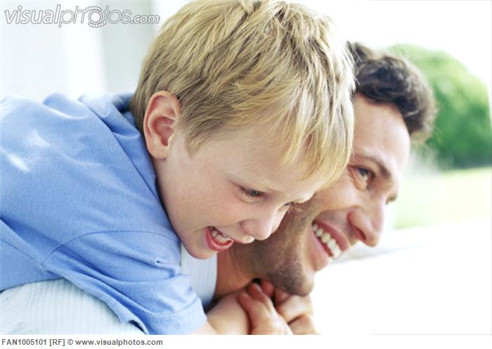
Все люди, ели они не имеют физических недостатков, рождаются приблизительно одинаковыми. Ответственность за разделение детей на умных и глупых, добрых и злых ложится на воспитание. Любой ребёнок, если ему дать то, что нужно и когда нужно, должен вырасти смышленым и с твердым характером. Важно развивать в ребёнке его безграничные потенциальные возможности, делая это так, чтобы в его жизни было как можно больше радости.
Родители должны очень внимательно наблюдать за тем, что необходимо ребёнку, что ему интересно, так как именно они ближе всего к малышу. При этом необходимо заботится о том, чтобы это влияние было благотворным. Учёные доказали, что если для роста ребёнка с самого рождения созданы разнообразные условия, это даёт значительный эффект в формировании его интеллекта.
Окружайте детей лучшим, что у вас есть. Знакомьте ребёнка с картинами великих художников (Пикассо, Левитана, Шишкина, Айвазовского, и других), получайте удовольствие, слушая вместе с ребёнком классическую музыку, тогда в подростковом возрасте не придётся журить ребёнка за попсу, которая запечатлеется в мозгу с раннего детства. Сила воздействия музыки и живописи, формирующих эстетический вкус, зависит от раннего воспитания, и если будет заложен прочный фундамент, это облегчит ребёнку дальнейшую жизнь.
Родители, которые много разговаривают с ребёнком, оказывают огромное влияние на его интеллектуальное развитие. Но если они разговаривают с ним на «детском языке», правильные языковые навыки не сформируются. Не сюсюкайтесь с малышом, он быстро подрастёт и ему придётся понимать общепринятый язык. Очень хорошо, если ребёнок слушает литературные сказки на аудиокассетах, по радио. Ему совершенно не обязательно все понимать, главное, чтобы у него выработалась привычка слушать и запоминать слова с правильными ударением, интонацией и акцентом. Для ребёнка полезно слушать и музыку, которая делает человека возвышенным и красивым.
Многие родители раннее развитие часто сводят к тому, чтобы напичкать ребёнка информацией, научить его читать и писать в раннем возрасте. Однако гораздо важнее для ребёнка развивать умение рассуждать, оценивать, воспринимать. Это важно для развития связей, формирующихся в мозгу ребёнка, которые впоследствии определяют всю его интеллектуальную жизнь. При этом следует помнить, что заучивание стихов тренирует память. Важно повторение одной и той же сказки или песенки, так как повторение – лучший способ развития интереса ребёнка.
Интеллект ребёнка способен удерживать в памяти от 100 до 200 коротких стихотворений. Но память «ржавеет», если её не использовать. Чем интенсивнее она используется, тем лучше функционирует и развивается. Способности ребёнка к запоминанию нужно тренировать, пока он находит удовольствие в повторении. При этом вызвать у ребёнка интерес, а не принуждать его к учению, так как это худший способ обучения.
Задача родителей – подготовить ребёнка к обучению. Для этого необходимо создать определённые условия, например, чтобы ребёнок захотел рисовать, вокруг него должны быть и карандаши с красками, и бумага.
Конечно, интерес – это лучший стимулятор в воспитании ребёнка. Однако здесь следует помнить о том, что интерес к чему-то одному быстро пропадает, поскольку любопытство ребёнка безгранично.
А любопытство ребёнка – важное условие познания мира и совершенно необходимо ему для его умственного и интеллектуального развития. Любопытство рождает интерес, который в свою очередь воспитывает волю. Воля к действию не появляется на пустом месте, она стимулируется интересом и в свою очередь побуждает человека к дальнейшему развитию. Младенец слушает сказку, позже он интересуется картинками, затем буквами и наконец, хочет научиться читать.
У детей ведущий вид деятельности это ИГРА. Очень хочется, чтобы родители побольше играли со своим ребёнком дома. Ведь через игру ребёнок развивается, познаёт окружающий мир, учится вести себя в этом мире. Поэтому надо как можно больше играть с ребёнком в разные игры.
Как вы считаете, что лучше для ребёнка – вседозволенность или строгость в воспитании?
В семье, где придерживаются принципа «свободного» воспитания: нерегулярный уход за ребёнком, кормление, когда ребёнок попросит, обилие игрушек и в то же время отсутствие внимания, когда забывают вовремя положить спать,- ребёнок вырастает неуверенным. Таким детям не хватает любви и внимания взрослых. В то же время чрезмерная забота может сделать ребёнка нервным и застенчивым. А вот дети, выросшие в любви, как правило, скорее адаптируются к обществу, они более уравновешенны и добры. Черты лица передаются ребёнку по наследству, а выражение его лица – это- то зеркало, в котором отражаются отношения в семье. Всё хорошее и плохое в детях – результат воспитания с самого их рождения. Совсем не обязательно делать что – то особенное, чтобы способствовать развитию ребёнка. Самое лучшее для начала – это создать гармоничные отношения между мужем и женой и приятную психологическую атмосферу дома.
На формирование личности оказывает влияние, как ведут себя родители друг с другом и с ребёнком, что они делают и чувствуют, как разговаривают. В присутствии ребёнка обращайте внимание на своё поведение, ведь дети любят подражать взрослым, они имитируют жесты, манеру говорить, походку и т. д. Эта склонность к подражанию влияет и на эмоциональное состояние ребёнка. Ребёнок, поиграв с нервным ребёнком, сам может стать нервным. Подражая, ребёнок не просто обезьянничает – он проявляет своё творчество. Не ругайте его за это, чтобы не убить в зародыше творческую личность. Важно разумно направлять поступки ребёнка, так как от этого зависит его будущая способность к творчеству.
Скажите, есть ли у Вас время для занятий с ребёнком?
Да, все мы заняты, забот невпроворот и не хватает времени на общение с ребёнком. Однако перед сном найдите возможность пообщаться с ребёнком, спойте ему песенку, расскажите добрую сказку. Хотя ведущая роль в воспитании и обучении детей принадлежит маме, отцы не должны передоверять воспитание детей жёнам. Мужчина должен быть настоящим другом и помощником в домашнем воспитании. Гармоничной атмосферы в семье нельзя достичь только материнскими усилиями. Никакая нехватка времени или усталость после работы не должна мешать папам общаться со своими детьми. Воспитание ребёнка – это не вопрос времени и денег. Важно для себя уяснить, что нет ничего важнее воспитания детей.
При этом не следует передоверять воспитание ребёнка другому лицу. Только родители, и особенно мать, могут сделать это успешно. При этом всё время следует учиться у своего ребёнка. «Все мы родом из детства». Можно даже сказать, «ребёнок – учитель взрослого». Каждому взрослому есть чему поучиться у ребёнка.
Родители должны помнить, что дети – это не собственность родителей. Не родители, а сам ребёнок – хозяин своего будущего. Воспитывать ребёнка – это значит, всё время воспитывать и самого себя. Пусть ваш ребёнок будет лучше вас.
«УЧЕНИК ПРЕВЗОШЁЛ УЧИТЕЛЯ» — это основная цель воспитания.

Подготовила материал: Кутний Е.А., воспитатель

